IMDb TOP 250 Movies

**Proje Özeti**

Bu proje, IMDb film verilerini kullanarak çeşitli analizler ve görselleştirmeler yapmayı hedeflemektedir. Proje boyunca film verilerinin türlerine, bütçelerine, izlenme sayısına, puanlarına ve diğer çeşitli özelliklerine ilişkin önemli bulgular ortaya konmuştur. Bu rapor, analiz edilen veriler ve kullanılan yöntemler hakkında ayrıntılı bilgi sunmaktadır.

**DİPNOT**

* Çekilen veriler tamamıyla IMDb kaynaklıdır.
* Bu projede 21/02/2025 tarihli IMDb Top 250 Movies listesi baz alınmıştır.
* Projedeki analizler herhangi bir kurum veya kuruluşa hizmet etmemekle beraber yalnızca birer “veri” gözüyle incelenmiş ve yorumlanmıştır.
* “Film Süresi” ve “Bütçe” değişkenleri ekstra bilgi olarak okuyucuya sunulmuştur.
* Raporda yapılan tüm ölçütler ve yorumlar Top 250 Movies listesine göre yapılmıştır.

**Veri Kaynağı ve Toplama**

Veri, IMDb film veritabanından alınmış ve farklı kaynaklardan çekilmiştir. Verilerin toplanmasında **web scraping** teknikleri kullanılmıştır. Verilerin kapsamı, aşağıdaki başlıklarda detaylandırılabilecek şekilde belirlenmiştir:

* Film Adı
* Filmin Türü
* Bütçe
* Filmin Puanı
* İzlenme Sayısı
* Yönetmen ve Senarist Bilgileri
* Film Çekilme Yılı
* Filmin Süresi
* Filmin Çekildiği Ülke

**Veri Temizleme ve Düzenleme**

Toplanan ham veriler, analiz öncesi birkaç temizlik aşamasından geçirilmiştir. Bu aşamalar şunları içerir:

* **Veri Formatlarının Düzeltilmesi:**  
  Tarih ve bütçe gibi sütunlarda, verilerin doğru formatta olması sağlanmıştır.
* **Anomalilerin Düzeltilmesi:**  
  Gerçekçi olmayan bütçeler veya izlenme sayıları gibi hatalı veriler tespit edilip düzeltilmiştir.
* **Kategorik Verilerin Düzenlenmesi:**  
  Filmlerin türleri ve diğer kategorik verileri daha net ve doğru bir şekilde düzenlenmiştir.

**Veri Analizi**

* *Film Türüne Göre Oy Sayısı*

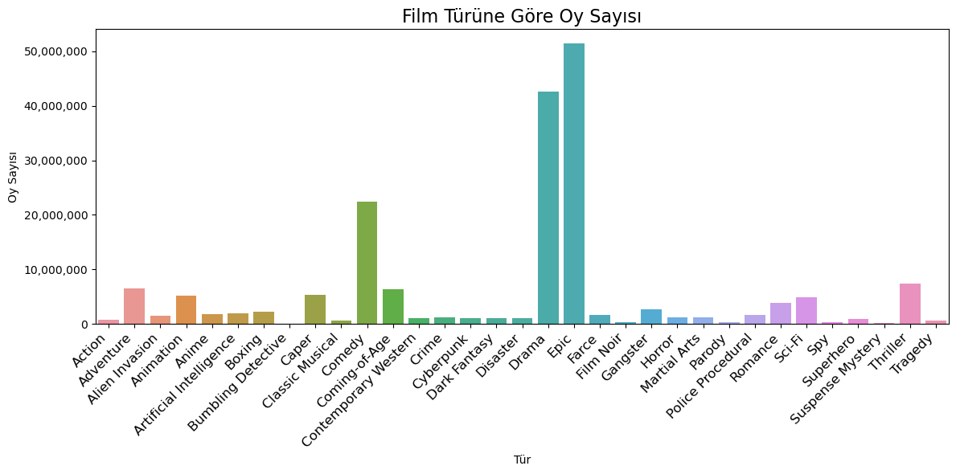

Birinci analizde, film türlerine göre oylanma sayıları karşılaştırılmıştır. Bu analiz, **bar chart** (çubuk grafik) kullanılarak görselleştirilmiştir. Sonuçlar, bazı film türlerinin diğerlerine kıyasla çok daha fazla oylandığını göstermektedir. Örneğin, Drama ve Epic türündeki filmlerin diğer filmlere oranla daha fazla oy almışken Casusluk, Gerilim Gizemi, Dedektiflik gibi film türleri en az oy alan film türleri olmuştur.

* *Yıllara Göre Çekilen Film Sayısı*

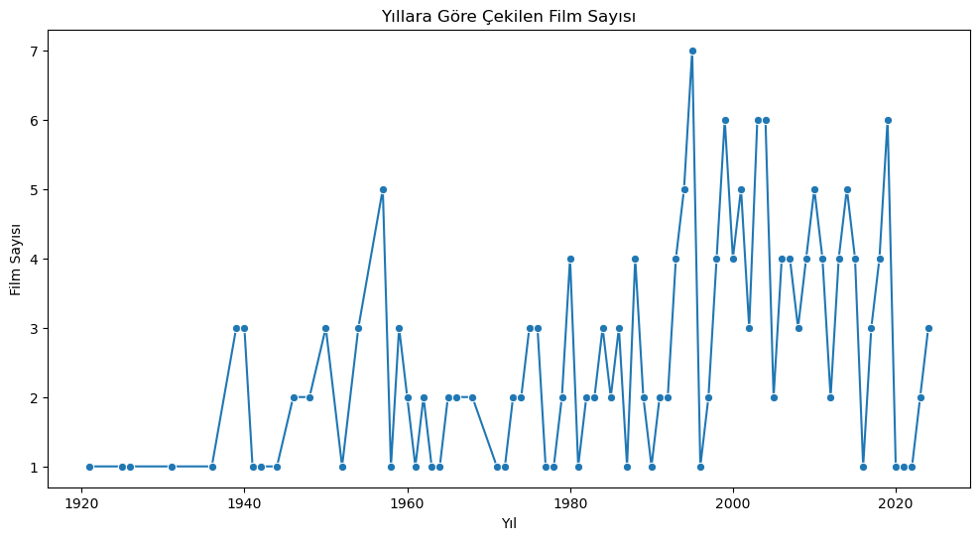

Bu analizde, yıllar içinde çekilen film sayısındaki değişimler incelenmiştir. **Line chart** (çizgi grafik) ile görselleştirilen bu veriler, film üretiminin zamanla arttığını göstermektedir, özellikle 2000'li yılların başından itibaren büyük bir artış yaşanmıştır. 2000’li yıllardan itibaren film sayısının artmasındaki temel unsurlardan birisi hiç şüphesiz ki gelişen teknolojidir. 2020 ve onu takip eden birkaç yıl içerisinde ise ciddi bir düşüş gözlemlenmiştir. Bunun en temel sebebi tüm dünyada karantinaya sebep olan Covid-19 pandemisidir. Pandeminin bitmesiyle birlikte artışların tekrardan başladığı görülmektedir.

* *Ülkelere Göre Çekilen Film Sayısı*

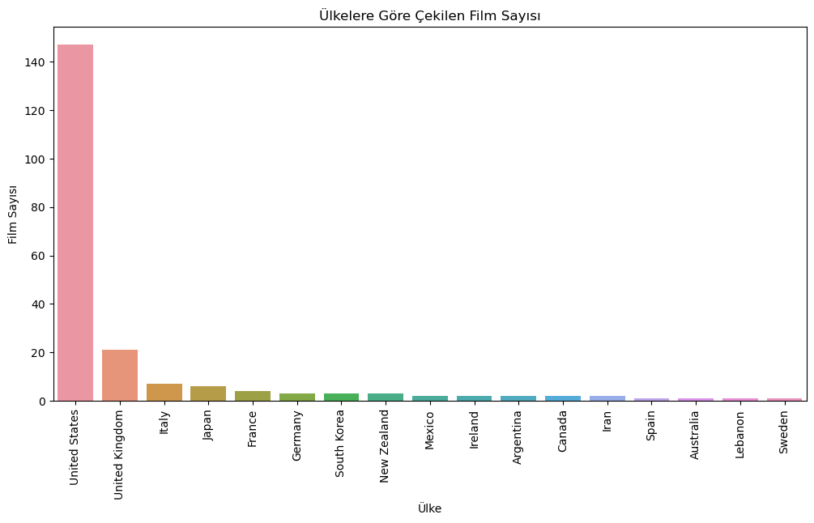

Dünya çapında film üretimi, **Bar Chart** (Çubuk Grafik) ile görselleştirilmiştir. Amerika Birleşik Devletleri, Birleşik Krallık ve İtalya gibi büyük film endüstrilerine sahip ülkeler IMDb Top 250 Movies listesine en fazla film üreten ülkeler olarak öne çıkmaktadır. İspaya, Avusturalya, Lübnan gibi ülkeler diğer ülkelere nazaran daha az filme ev sahipliği yapmıştır. Grafikte olmamasına rağmen Türkiye, Brezilya gibi ülkeler de en az birer film ile listede kendilerini temsil etmişlerdir.

imdb_grafikler.ipynb dosyasında ekstra olarak **World Map** (Dünya Haritası) yöntemiyle farklı bir grafik daha sunulmuştur. Bu haritada tüm ülkelerden kaç tane film çıktığı detaylı bir şekilde yazmaktadır.

* *Film Türüne Göre Puan Dağılımı*

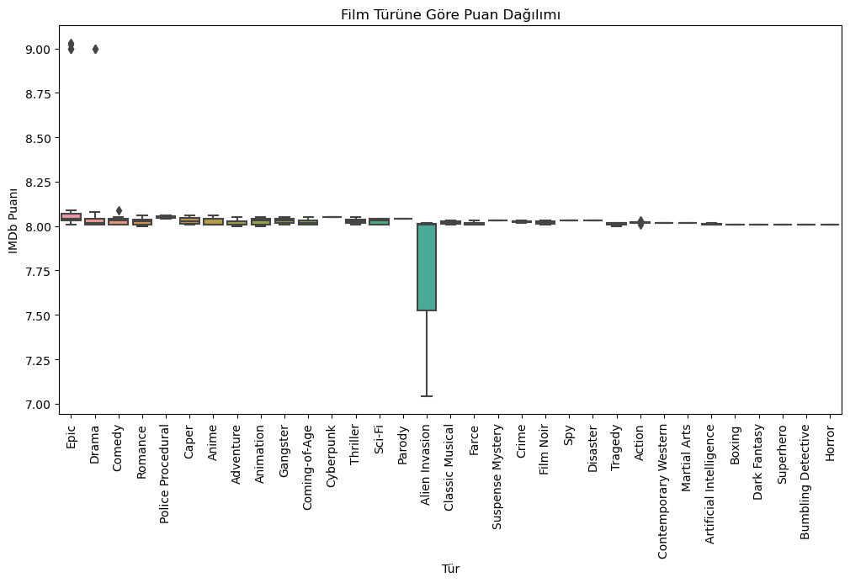

Farklı film türlerinin puan dağılımları, **box plot** (kutu grafiği) ile gösterilmiştir. Bu analiz, Alien Invesion (Uzaylı İstilası) filmlerinin genellikle daha düşük puanlar aldığını, Epik ve Drama türlerinin daha yüksek puanlar aldığını göstermektedir. Romantik, Anime ve Macera filmlerinin ise ortalama üstü olduğu söylenebilir.

* *Film Türlerine Göre Çekilen Film Dağılımı*

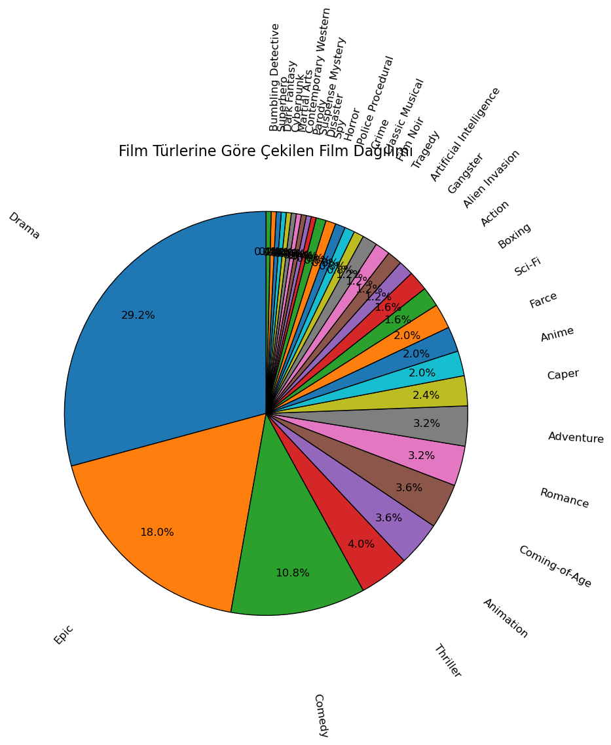

Film türlerine göre çekilen film sayısı **Pie Chart** (Pasta Grafiği) ile gösterilmiştir. Grafikte görüleceği üzere IMDb TOP 250 Movies listesine en fazla giren film türleri Drama, Epik ve Komedi olmuştur. Diğer film türleri ise birkaç film ile listede yerini almıştır.

Yaklaşık olarak 16 Film türü listeye 2 veya daha az sayıda filmle girmiştir.

* *Yönetmenlere Göre Yorum Sayısı*

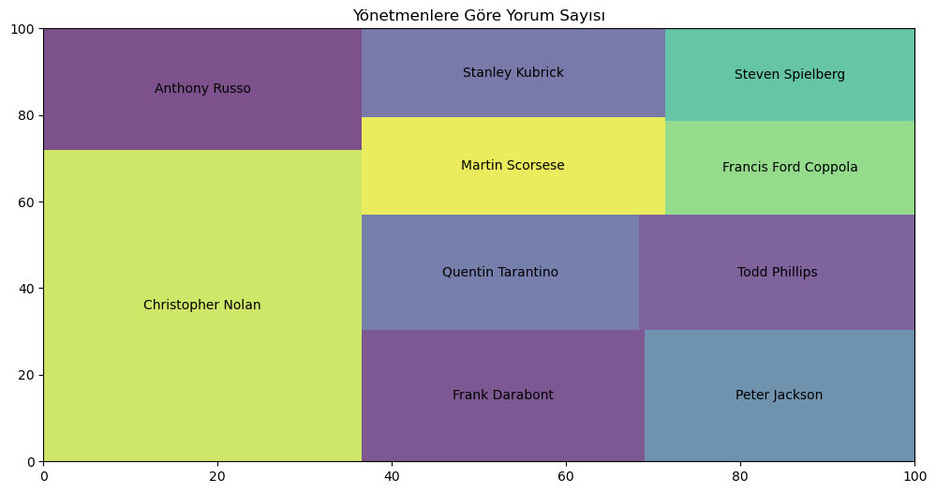

Yönetmenlere göre yorum sayısı **Heat Map** (Isı Haritası) ile gösterilmiştir. En çok yorumu Christopher Nolan almayı başarırken diğer tüm yönetmenler hemen hemen benzer sayıda yorumlar almıştır.

* *Yönetmen – Yazar İlişkisi ile Oylanma Sayısı*

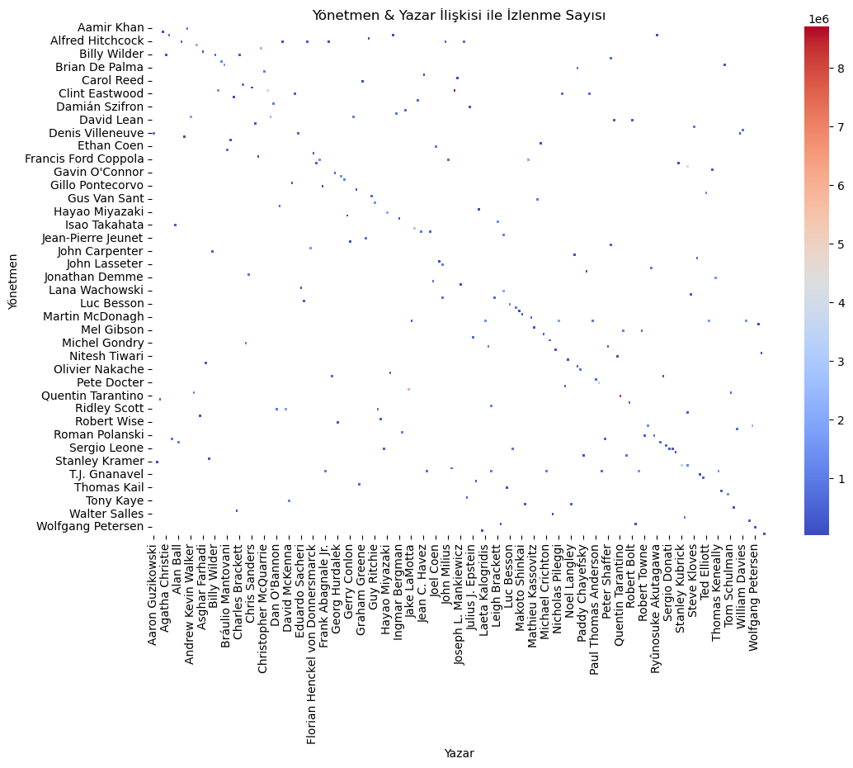

Yönetmen ve yazar bilgisi ile izlenme sayısı arasındaki ilişki, **heat map** (ısı haritası) ile görselleştirilmiştir. Bu harita, belirli yönetmenlerin ve senaristlerin filmlerinin genellikle daha yüksek izlenme sayılarına sahip olduğunu ortaya koymaktadır

**SONUÇ VE DEĞERLENDİRME**

Bu çalışma, IMDb film verilerinin derinlemesine analiz edilerek sinema dünyasının dinamiklerini kavrama amacını taşımaktadır. Filmlerin izlenme oranları, bütçeleri, puanları ve türleri arasındaki ilişkileri detaylı bir şekilde inceleyerek sektöre dair anlamlı içgörüler sunmayı hedeflemiştir. Çalışma süreci boyunca veri toplama, temizleme ve görselleştirme aşamaları titizlikle yürütülmüş; elde edilen sonuçlar, film endüstrisinin işleyişine dair önemli ipuçları vermiştir. Öncelikle, sinema endüstrisinin temel taşlarını oluşturan unsurların birbirleriyle nasıl bir etkileşim içinde olduğu bu analizle daha net bir biçimde ortaya konmuştur. Filmlerin izlenme sayıları ile türleri arasında güçlü bir bağ olduğu görülmüş, bazı türlerin geniş kitlelerce ilgiyle takip edilirken bazılarının daha sınırlı bir izleyici kitlesine hitap ettiği tespit edilmiştir. Bu durum, popüler kültürün sinema üzerindeki etkisini gözler önüne sermektedir. Kimi filmler belirli trendler doğrultusunda büyük bir ilgiyle karşılanırken, bazı türler yıllar içinde değerini yitirmekte ya da dönüşerek farklı biçimlerde varlığını sürdürmektedir. Özellikle drama, epik ve gerilim gibi türler geniş izleyici kitlelerine ulaşırken; uzaylı istilası, trajedi ya da casusluk filmleri daha niş bir izleyici grubu tarafından tercih edilmektedir. Ancak, bu durum her zaman izleyici sayısıyla filmin kalitesi arasında doğrudan bir bağlantı kurmayı mümkün kılmamaktadır. Kimi yüksek bütçeli ve çok izlenen filmler sanatsal anlamda zayıf bulunabilirken, bazı düşük bütçeli yapımlar, gerek anlatım gücü gerekse yaratıcılığıyla sinema tarihinde kendine önemli bir yer edinmektedir. Proje kapsamında ele alınan bir diğer önemli konu, yıllar içindeki film üretim sayılarındaki değişimdir. Teknolojinin ilerlemesiyle birlikte film üretiminin hız kazandığı ve bu durumun sinema endüstrisini dönüştürdüğü gözlemlenmiştir. Özellikle dijitalleşme, film yapım süreçlerini kolaylaştırmış, büyük stüdyoların tekelinde olan sinema dünyasını daha geniş bir yaratıcı kitleye açmıştır. Artık bireysel yönetmenler ve bağımsız yapımcılar, büyük bütçelere ihtiyaç duymadan nitelikli filmler üretebilmekte ve bu filmleri çeşitli platformlar aracılığıyla dünya çapında izleyiciyle buluşturabilmektedir. Ancak, bu artışın her zaman kaliteyle doğru orantılı olmadığı, üretimin fazlalaşmasının aynı zamanda daha fazla vasat yapımın ortaya çıkmasına da sebep olduğu söylenebilir. Sinema tarihinde iz bırakan filmlerin belirli dönemlerde yoğunlaşması, nitelikli yapımların yalnızca miktarla değil, aynı zamanda içerdikleri sanatsal ve anlatısal değerlerle de şekillendiğini göstermektedir.

Sonuç olarak, bu proje, IMDb verileri üzerinden gerçekleştirilen analizlerle film sektörüne dair kapsamlı bir perspektif sunmayı başarmıştır. Çalışma boyunca elde edilen bulgular, film endüstrisinin karmaşık yapısını ve izleyici alışkanlıklarının nasıl şekillendiğini anlamamıza yardımcı olmuştur. Sinema, yalnızca ticari bir sektör olmanın ötesinde, kültürel ve sanatsal bir ifade biçimi olarak da varlığını sürdürmektedir. Bu nedenle, filmlerin başarısını belirleyen faktörler yalnızca gişe hasılatı ya da izlenme sayılarıyla sınırlı değildir. Hikâye anlatımı, yönetmenlik, oyunculuk ve izleyicinin filmle kurduğu duygusal bağ, bir filmin gerçek değerini belirleyen unsurlar arasındadır. Gelecekte daha geniş ve kapsamlı veri setleriyle yapılacak analizler, sinema dünyasının değişen dinamiklerini daha iyi anlamamıza olanak sağlayacak ve bu alanda yeni içgörüler sunacaktır.

*Onur Atik, IMDb TOP 250 Movies Analizi 2025*